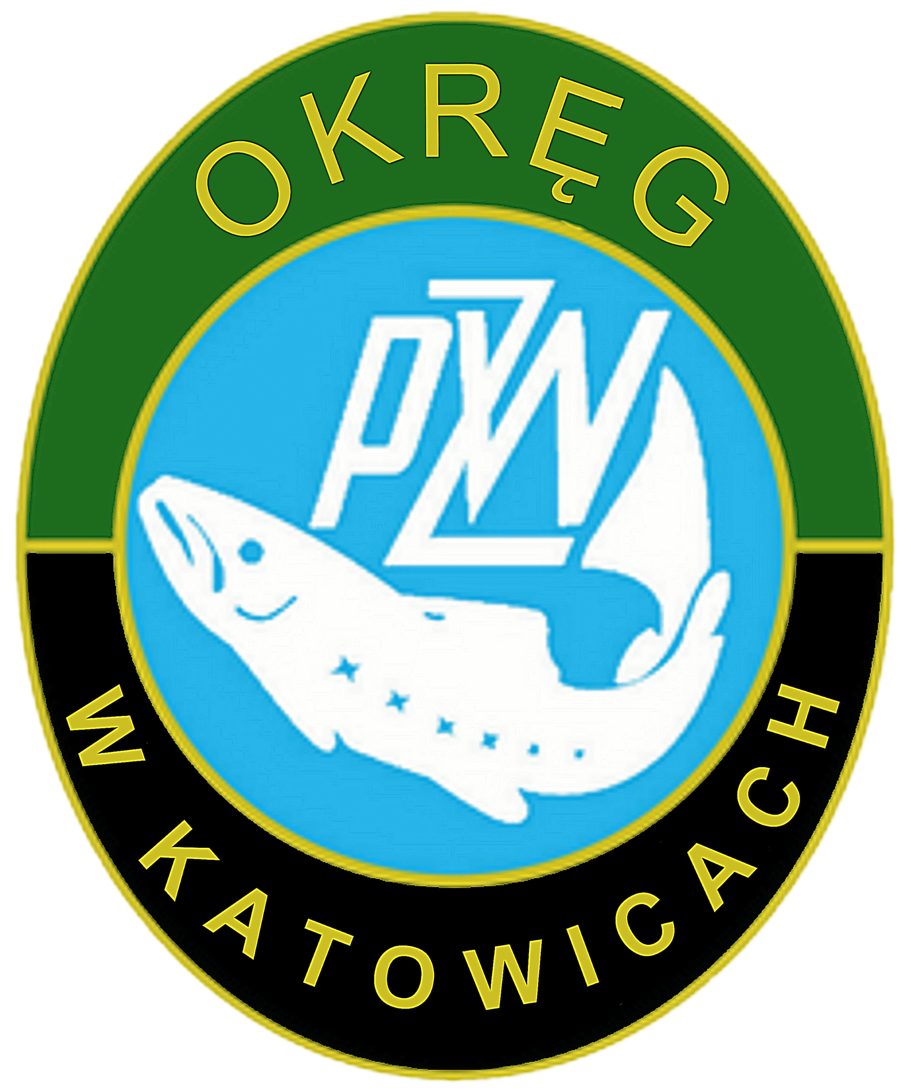

**FEEDER- I Grand Prix Koła w dniu 23 marca 2025r.** Kapitanat Sportowy Koła PZW nr.39 Olkusz Miasto organizuje **FEEDEROWE I Grand Prix Koła,** które odbędą się **w dniu 23 marca  2025 r.** na zb. Wolbromski w Wolbromiu

**Zawody zostaną rozegrane w jednej  5 godzinnej turze.**

**Miejsce zbiórki zawodników: Parking przy rybaczówce nad zbiornikiem**

**Zbiórka do godz. 7:00**

Zawody zostaną rozegrane zgodnie z Zasadami Organizacji Sportu Wędkarskiego cz.7, częścią opisową okręgowych imprez sportowych na rok 2025 oraz Regulaminem Konkursów „Kołowe zawody wędkarskie”.

Organizator zastrzega sobie prawo, podczas potwierdzania obecności w dniu rozpoczęcia zawodów, kontroli legitymacji członkowskich PZW oraz zezwoleń-na czas rozgrywania zawodów, na amatorski połów ryb wędką na wodach ogólnodostępnych Okręgu PZW w Katowicach. **Zawodnicy, podczas potwierdzenia udziału w zawodach, zobowiązani są do okazania komisji sędziowskiej legitymacji członkowskiej PZW z aktualnymi opłatami na 2025 r.**

***Przypomina się że, zawodnik jest zobowiązany posiadać siatkę zgodnie z przepisami ZOSW (tj. minimum 3,50 m długości) w przeciwnym razie będzie skutkowało wykluczeniem z zawodów.*** Harmonogram godzinowy zostanie podany na odprawie przed zawodami.

**Zgłoszenie do zawodów jest równoznaczne z wyrażeniem zgody na wykorzystanie i przetwarzanie danych osobowych (imię i nazwisko) oraz wykorzystania wizerunku w relacjach z zawodów.**

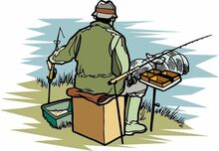

Wiceprezes ds. sportu